**ГОСУДАРСТВЕННОЕ ОБРАЗОВАТЕЛЬНОЕ УЧРЕЖДЕНИЕ**

**ВЫСШЕГО ПРОФЕССИОНАЛЬНОГО ОБРАЗОВАНИЯ**

**"ДОНЕЦКИЙ НАЦИОНАЛЬНЫЙ ТЕХНИЧЕСКИЙ УНИВЕРСИТЕТ"**

Лабораторная работа № 3

Тема: «Разработка простейших клиент-серверных программ с использованием UDP сокетов на базе ОС Linux.»

Проверил: Выполнил:

асс. каф. ПИ ст. гр. ПИ-18б

Ищенко А.П. Моргунов А.Г.

____.____.2021г. ____.____.2021г.

ст. преп. ПИ

Чернышова А.В.

____.____.2021г.

Донецк – 2021

**Задание**

Написать программу клиента и сервера с использованием UDP сокетов.

**Скриншоты работы UDP-клиента**

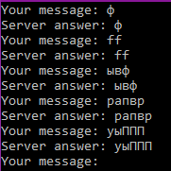

**Скриншоты работы UDP-сервера**

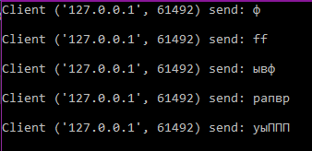

**Листинг программы**

Клиент

import socket

D_SIZE = 10

DGRAM_SIZE = 20

s = socket.socket(socket.AF_INET, socket.SOCK_DGRAM)

out_str = input('Your message: ')

l = len(out_str)

a = 0

while out_str != 'exit':

print(l)

while(l>D_SIZE):

s.sendto(out_str[a:a+D_SIZE].encode(), ('localhost', 51000))

in_str, addr = s.recvfrom(DGRAM_SIZE)

print('Server answer: {}'.format(in_str.decode()))

l-=D_SIZE

a+=D_SIZE

s.sendto(out_str[a:len(out_str)].encode(), ('localhost', 51000))

in_str, addr = s.recvfrom(DGRAM_SIZE)

print('Server answer: {}'.format(in_str.decode()))

out_str = input('Your message: ')

l=len(out_str)

a=0

Сервер

import socket

DGRAM_SIZE = 4096

s = socket.socket(socket.AF_INET, socket.SOCK_DGRAM)

s.bind(('localhost', 51000))

while True:

msg, addr = s.recvfrom(DGRAM_SIZE)

msg = msg.decode()

print(f'Client {addr} send: {msg}\n')

s.sendto(msg.encode(), addr)